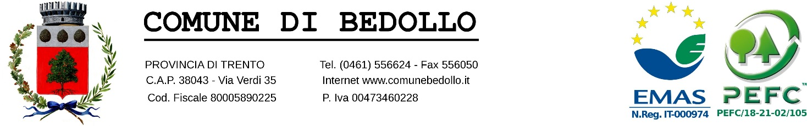

Prot. n. 415/I Bedollo, 16 gennaio 2024

**AVVISO PUBBLICO PER L’AGGIORNAMENTO DEL PIAO (PIANO INTEGRATO DI ATTIVITÀ E ORGANIZZAZIONE) 2024/2026 – SEZIONE “VALORE PUBBLICO, PERFORMANCE E ANTICORRUZIONE” – SOTTOSEZIONE “RISCHI CORRUTTIVI E TRASPARENZA”**

Il Responsabile per la prevenzione della corruzione e per la trasparenza

Premesso che:

- ai sensi dell’art. 6, commi 1 e 4, del decreto legge 9 giugno 2021 n. 80, convertito con modificazioni, dalla legge n. 113 del 6 agosto 2021, il Comune di Bedollo , entro il prossimo 31 gennaio 2024, fatte salve ulteriori proroghe previste per legge è tenuto ad approvare il Piano integrato di attività e organizzazione (PIAO), per il triennio 2024/2026, all’interno del quale è prevista una specifica sezione dedicata alla prevenzione della corruzione ed alla trasparenza;

- il Comune di Bedollo con deliberazione di Giunta Comunale n. 192 del 19/10/2023 ha approvato il Piano Integrato di Attività e Organizzazione (PIAO) 2023/2025;

- il Piano nazionale Anticorruzione approvato dall’Autorità nazionale Anticorruzione (ANAC) prevede che le amministrazioni, al fine di elaborare un’efficace strategia anticorruzione, devono realizzare forme di consultazione con il coinvolgimento dei cittadini e delle organizzazioni portatrici di interessi collettivi in occasione dell’aggiornamento del proprio piano ed in sede di valutazione della sua adeguatezza;

- il D.Lgs. 33/2013, come modificato dal D.Lgs. 97/2016, prevede inoltre, che il PTPC sia dotato di apposita sezione dedicata alla trasparenza;

Valutato, in fase di redazione dell’aggiornamento del Piano, di pubblicare il presente avviso al fine di raccogliere eventuali suggerimenti da parte dei cittadini e dei portatori di interesse in materia di trasparenza e misure di prevenzione della corruzione.

INVITA

I cittadini e le organizzazioni portatrici di interessi collettivi a presentare eventuali suggerimenti e/o osservazioni, partendo dal Piano Integrato di Attività e Organizzazione (PIAO) 2023/2025, pubblicato sul sito [www.comunebedollo.it](http://www.comunebedollo.it), nella sezione “Amministrazione Trasparente - Altri Contenuti – Prevenzione della Corruzione”, compilando il modulo allegato e inviandolo, entro venerdì 26 gennaio 2024 ore 12,00 a [segreteria@comunebedollo.it](mailto:segreteria@comunebedollo.it) , oppure consegnandolo all’Ufficio Protocollo nelle ore di apertura degli uffici.

Il Segretario Comunale

dott. Roberto Lazzarotto